Экспериментальные Исследование переноса лития в тени продольного и вертикального литиевых лимитеров на токамаке Т-11м
А.М. Белов, А.В. Вертков*, Н.Т. Джигайло, М.Ю. Жарков*, С.И. Кравчук, В.Б. Лазарев, И.Е. Люблинский*, С.В. Мирнов, А.Н. Щербак
ФГУП ГНЦ РФ ТРИНИТИ, Россия, 142190, г. Москва, г. Троицк, ул. Пушковых, вл. 12,
shcherbak@triniti.ru
*ОАО «Красная Звезда», Россия, 113230, г. Москва, Электролитный пр., 1А
На токамаке Т-11М была протестирована новая функциональная модель прототипа замкнутого контура циркуляции лития для защиты стенки камеры токамака при одновременной работе вертикального литиевого лимитера в качестве эмиттера лития и нового продольного литиевого лимитера в качестве его коллектора. Такая технологическая схема может быть предложена для стационарного термоядерного источника нейтронов (ТИН) на основе токамака (рис. 1). Во время работы на токамаке Т-11М с использованием криогенной мишени был достигнут почти полный (до 80%) сбор лития, эмитированного во время плазменных разрядов вертикальным литиевым лимитером на основе капиллярно-пористой структуры. Впервые литий и захваченные им изотопы водорода были извлечены из вакуумной камеры токамака через вакуумный шлюз без нарушения рабочего цикла, что является ключевым требованием для использования лития в стационарном токамаке-реакторе и нейтронном источнике.
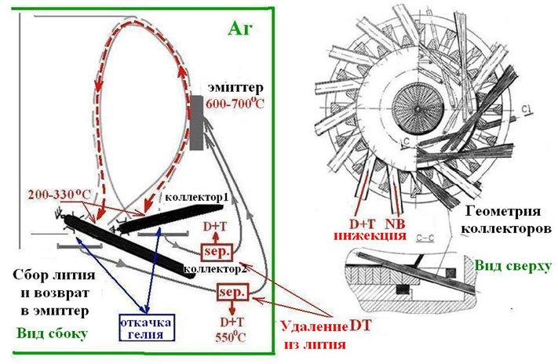
Рис.1 Схема стационарного термоядерного источника нейтронов (ТИН) на основе модели эмиттер-коллектор [1]
Литература.
- S.V. Mirnov et al. 25th IAEA Fusion Energy Conference, Saint-Petersburg, Russia, 2014, EX/P1-47

